**pyplot.ion()**

Python可视化库matplotlib的显示模式默认为阻塞(block)模式，plt.ion()使matplotlib的显示模式转换为交互(interactive)模式

**在阻塞模式下：**1、plt.show()除了绘制图像外，还相当于运行了plt.pause(∞)，即延迟了无穷时间，需要把窗口关闭才能显示下一张。这种情况下，默认是不能像Matlab一样同时开很多窗口进行对比的  
2、plt.plot(x)或plt.imshow(x)等绘图函数不会直接在窗口中绘图，需要调用plt.show()或plt.pause()后才能将内存中的图像绘制到窗口

**在交互模式下：**  
plt.plot(x)或plt.imshow(x)直接出图像，不需要plt.show()，但绘出的图像会一闪而过，随程序运行的结束而关闭，即使用了plt.show()也会一闪而过。为防止这种情况，需要用plt.pause()或在plt.show()之前加上ioff()命令关闭交互模式

*#同时打开两个窗口显示图片*

import matplotlib.pyplot as plt  
from PIL import Image  
image_name1 = 'escher.jpg'

image1 = Image.open(image_name1)

image_name2 = 'portrait1.jpg'

image2 = Image.open(image_name2)

plt.ion()*#打开交互模式*

plt.figure()

plt.imshow(image1)

plt.figure()

plt.imshow(image2)

plt.pause(5)

>>>

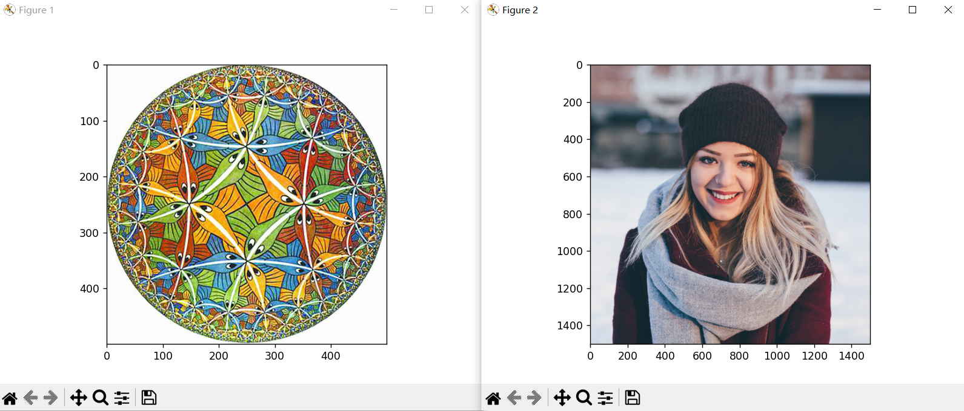

图像窗口持续5秒钟，随后自动关闭